Надо все задачи
две последние цифры моей зачетной книжки 97, отсюда следует что 9 соответствует выбору рисунку, т.е. рис.9, а вторая условие задачи из таблицы т.е. строке под цифрой семь.

Министерство образования и науки РФ

ФЕДЕРАЛЬНОЕ ГОСУДАРСТВЕННОЕ БЮДЖЕТНОЕ ОБРАЗОВАТЕЛЬНОЕ УЧРЕЖДЕНИЕ ВЫСШЕГО ПРОФЕССИОНАЛЬНОГО ОБРАЗОВАНИЯ

ИРКУТСКИЙ ГОСУДАРСТВЕННЫЙ ТЕХНИЧЕСКИЙ УНИВЕРСИТЕТ

Ю.В.Королев

ИССЛЕДОВАНИЕ РАВНОВЕСИЯ И ДВИЖЕНИЯ МЕХАНИЧЕСКИХ СИСТЕМ

Учебное пособие по теоретической механике

Иркутск 2012
УДК : 531 ( 071.1 )

Автор: Ю.В.Королев

Задания по исследованию равновесия и движения механических систем для курсовых работ, предусмотренных программой курса по теоретической механике. Каждый вариант охватывает различные темы разделов «Статика» и «Кинематика». Возможно применение ЭВМ. Приведены примеры выполнения задания.
Предназначается для студентов строительных и других технических специальностей, изучающих курс теоретической механики.
Методическое пособие по выполнению курсовой работы.

В процессе изучения курса теоретической механики по направлению подготовки «Строительство» студенты выполняют курсовую работу, включающую в себя разделы «Статика» и «Кинематика». Основой для проведения курсовой работы является учебный план по направлению подготовки 270800 «Строительство».

Введение
Теоретическая механика как одна из важнейших дисциплин играет существенную роль в подготовке бакалавров, инженеров и специалистов любых специальностей. Значимость теоретической механики в инженерном образовании определяется тем, что она является фундаментом, на котором строится преподавание всех инженерных дисциплин изучаемых в ВУЗе.
Качественное усвоение курса теоретической механики требует не только глубокого изучения теории, но и приобретения навыков решения задач. Самостоятельное выполнение студентами курсовой работы является важным элементом подготовки специалиста. При добросовестном отношении к выполнению и защите этой работы студент получает прочные знания по предмету, что способствует формированию знаний и умений, необходимых для самостоятельной работы по специальности.

Цели и задачи курсовой работы
Выполнение курсовой работы преследует цели:
- знакомство с широким кругом явлений, относящихся к простейшей форме движения материи – механическому движению, ознакомление с работой или принципом действия конкретных технических устройств;
- овладение углубленной информацией об основных законах, приводящих к созданию расчетных схем, необходимых в инженерных расчетах;
- формирование того минимума фундаментальных знаний, на базе которых будущий специалист сможет самостоятельно овладеть всем новым, с чем ему придется столкнуться в ходе дальнейшего научно-технического прогресса.
Успешная и плодотворная работа студента при выполнении курсовой работы должна привести к тому, что студент будет:
- знать основные понятия и законы механики и вытекающие из этих законов методы изучения равновесия и движения материальной точки, твердого тела и механической системы;
- уметь прилагать полученные знания для решения соответствующих конкретных задач;
- иметь представление об области применимости тех или иных положений и методов механики.
Требования к уровню подготовки студентов
Для успешного выполнения курсовой работы студентам необходимо
иметь:
- теоретическую подготовку по предмету (знание основных понятий и определений, логической взаимосвязи между ними; владение технической терминологией),
- практические умения и навыки (знание алгоритма решения задач, умение оформить схему, рисунок, математическое решение задания и способность анализировать результаты решения);
знать:
- основные положения кинематического и динамического анализа механических систем,
- возможные методы и способы решения типовых задач теоретической механики (разбираются на лекциях и закрепляются на практических занятиях).

Календарный план выполнения курсовой работы
Последовательность выполнения отдельных этапов курсовой работы определяется примерным календарным планом
Календарный план выполнения курсовой работы
Номер  этапа | Содержание работы | Объем этапа  в % к общему  объему работ | Срок  выполнения
1 | Изучение равновесия тела под действием произвольной плоской системы сил | 15 | 5-6 нед.
2 | Изучение равновесия тела под действием произвольной пространственной системы сил | 20 | 7 -8 нед.
3 | Определение координат центра тяжести пространственной конструкции | 10 | 9-10 нед.
4 | Кинематика материальной точки | 15 | 11-12 нед.
5 | Вращение твердого тела вокруг неподвижной оси | 15 | 13-14 нед.
6 | Кинематика сложного движения материальной точки | 20 | 15-16 нед.
7 | Защита курсовой работы | 5 | 16–18 нед

Конкретное содержание каждого этапа работы индивидуально и определяется содержанием выполняемого варианта задания курсовой работы.

Пояснения по тексту заданий курсовой работы
При чтении текста каждого задания курсовой работы следует учесть следующее. К каждому заданию даются 10 рисунков и таблица с дополняющими текст задачи исходными данными.
Нумерация рисунков двойная, при этом номером рисунка является цифра, стоящая после точки. Например, Рис. С1.4 – это рис. 4 к задаче С1 и т.д. Рисунки даны без соблюдения масштаба; все линии, параллельные строкам, считаются горизонтальными, а перпендикулярные строкам – вертикальными и это в тексте заданий специально не оговаривается.
Номера условий от 0 до 9 заданий представлены в таблицах.
Студент во всех заданиях выбирает номер рисунка по предпоследней цифре своего варианта (номер варианта – две последние цифры номера зачетной книжки), а номер условия в таблице – по последней. Например, если номер зачетной книжки заканчивается цифрами 38, то во всех заданиях берутся рисунки №3 и условия № 8 из таблиц.

Требования к выполнению и оформлению курсовой работы
Работа выполняется на листах формата А4, причем записи ведутся на одной стороне листа. Решение каждого задания следует начинать с записи условия задания и исходных данных своего варианта. Далее делается чертеж изучаемого объекта (можно карандашом). Чертеж выполняется с помощью чертежных инструментов, он должен быть аккуратным и наглядным, а его размеры должны позволить показать все необходимые величины. Решение задач необходимо сопровождать краткими пояснениями (какие формулы или теоремы применяются, откуда получаются те или иные результаты и т.п.) и подробно излагать весь ход расчетов, при этом числовые значения физических величин в формулу проставлять в той же последовательности, в какой приведены в формуле их символы. Единицы измерения физических величин проставляют только у результата вычислений.
Курсовая работа оформляется в соответствии с СТО ИрГТУ 05-2007. Образец задания на курсовую работу и титульного листа пояснительной записки приведены в приложениях А и Б соответственно.
Текст пояснительной записки должен быть выполнен одним из следующих способов:
- машинописным через 2 интервала;
- рукописным (разборчивым почерком), чернилами или пастой темного цвета с высотой букв и цифр не менее 2,5 мм; расстояние между строками 7...10 мм;
- с помощью печатающих устройств вывода ПК (ГОСТ 2.004);
− на электронных носителях данных (ГОСТ 28388); шрифт Times New Roman, размер шрифта 14, междустрочный интервал «одинарный». Расстояние от рамки формы до границ текста в начале и конце строк − не менее 3 мм, вверху и внизу − не менее 10 мм.
Текст документа должен быть кратким и четким. Терминология, символы и условные обозначения должны быть едиными на протяжении всей пояснительной записки и соответствовать действующим стандартам. Допущенные описки и неточности должны быть устранены аккуратной подчисткой и нанесением на том же месте исправленного текста.
После текста условия каждой задачи даются методические указания по решению и приводится пример выполнения аналогичной задачи. Цель примера – разъяснить ход решения, но не воспроизвести его полностью. Поэтому в ряде случаев промежуточные расчеты опускаются. При выполнении задания все преобразования и числовые расчеты должны быть проделаны с необходимыми пояснениями. В конце должны быть даны ответы.
Отчет о выполненной курсовой работе сдается в назначенное преподавателем время. Если в процессе проверки были обнаружены ошибки, работа возвращается на доработку. Студент должен не только предоставить аккуратно выполненную и оформленную курсовую работу, но и защитить ее.
Защита курсовой работы
Защита курсовой работы может проводиться в устной форме – диалог «преподаватель-студент» или в письменной форме с учетом индивидуальных особенностей студента.
В процессе защиты курсовой работы преподаватель работает с каждым студентом индивидуально, выясняя:
1) теоретическую подготовку по предмету – знание основных понятий и определений теоретической механики, логическую взаимосвязь между ними; владение технической терминологией;
2) практические умения и навыки – знание алгоритма решения различных задач; правил оформления схем, рисунков и чертежей; умение обосновать применяемые методы решения; способность анализировать результаты решения (аналитические расчеты и теоретические выводы).
В процессе диалогового общения студент должен показать навык ведения диалога, выражения своего мнения, его аргументации.

Часть 1. СТАТИКА

Задание С1. Определение реакций опор балки.

Конструкция, состоящая из двух прямолинейных стержней жестко скрепленных между собой в точке С, расположена в вертикальной плоскости. На конструкцию действует пара сил с моментом М = 100 кН∙м, распределенная нагрузка интенсивности q = 20 кН/м и одна сила. Величина этой силы, ее направление и точка приложения указаны в таблице С1. Там же в столбце “Нагруженный участок” указано, на каком участке действует распределенная нагрузка. Направление распределенной нагрузки на различных по расположению участках указано в таблице С1а.
Определить реакции связей конструкции, вызванные заданными нагрузками. При расчетах принять а = 0,2 м.

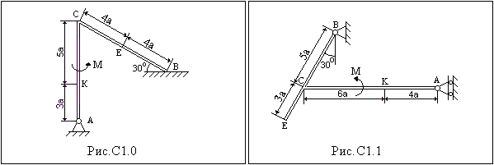
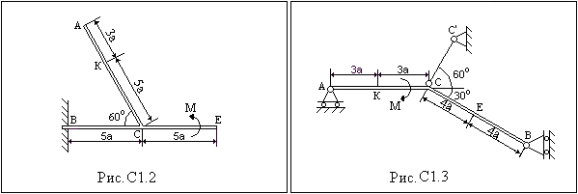
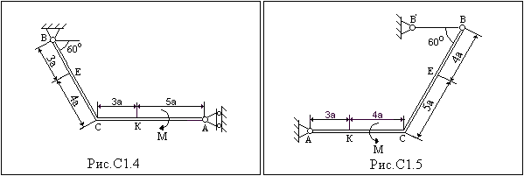
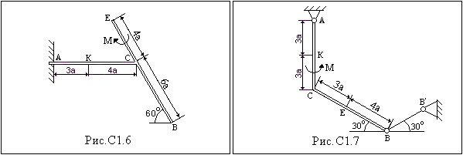
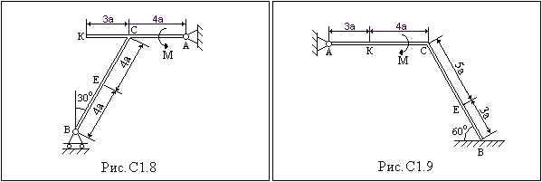

Таблица С1
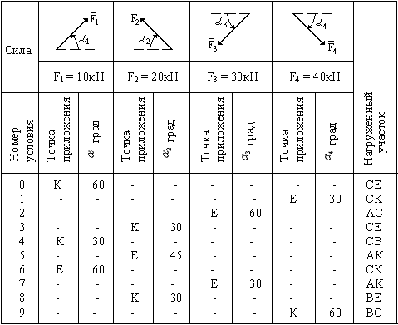

Таблица С1а
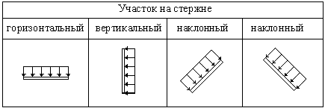

Указания. В задании С1 рассматривается равновесие тела находящегося под действием плоской произвольной системы сил. Составляя уравнения равновесия, следует учесть, что уравнение моментов сил будет более простым (содержать меньше неизвестных), если вычислять моменты относительно точки, в которой пересекаются линии действия двух неизвестных реакций связей. При вычислении моментов сил $\overline{F}$ часто удобно разложить их на составляющие $\bar{F}'$ и $\bar{F}\text{\} \{}$, для которых плечи можно легко вычислить (эти составляющие могут быть, в частности, параллельны осям координат), и воспользоваться теоремой Вариньона; согласно которой М_{o}($\overline{F}$) = M_{o}($\bar{F}'$) + M_{o}($\bar{F}\text{\} \{}$).

Пример выполнения задания С1.

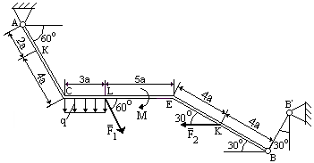
Балка, состоящая из трех прямолинейных стержней АС, СЕ и ЕВ, которые в точках С и Е жестко скреплены друг с другом, расположена в вертикальной плоскости. На балку действуют: пара сил с моментом М = 30 кН·м, распределенная нагрузка интенсивности q = 75 кН/м и еще две силы F₁ = 40 кH и F₂ = 50 кН. Распределенная нагрузка действует на участке СL. Определить реакции связей, вызванные заданными нагрузками. При расчетах принять а = 0,2 м.

Решение
Выполняем действия в соответствии с порядком решения задач статики. Активные силы F₁ и F₂, а также момент пары сил М на рисунке уже показаны, действие распределенной нагрузки на участке СL заменяем равнодействующей силой, величина которой равна Q = q ·$ℓ$= 15·3а = 45 кН, прикладывается сила Q в точке, делящей отрезок СL пополам. Объектом равновесия является балка (жесткая конструкция образуемая тремя стержнями).
На балку связи наложены в точках А и В, причем в точке А связью является шарнирно-неподвижная опора(цилиндрический шарнир или подшипник), в точке В – стержень, шарнирно закрепленный по обоим концам. Реакция шарнирно неподвижной опоры в точке А по направлению неизвестна, поэтому при решении задач на рисунке показываются две взаимно перпендикулярные составляющие реакции Х_{А} и У_{А}, реакция R_{В} стержня шарнирно закрепленного по обоим концам направлена вдоль стержня. Покажем на рисунке реакции связей и выберем оси координат с началом в точке А.
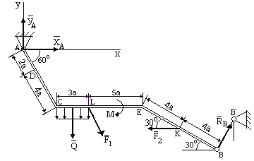
В результате получилось, что на изучаемый объект действует произвольная плоская система сил, для равновесия которой должны выполняться три условия равновесия.
Условия равновесия для балки запишем в виде уравнений проекций сил на оси координат Ах и Ау и уравнения моментов относительно точки А (выбор точки А для вычисления моментов удобен, так как моменты двух неизвестных по величине сил Х_{А} и У_{А} относительно точки А равны нулю и поэтому в уравнение моментов сил войдет лишь одна неизвестная сила R_{В}).
∑F_{ix} = 0;
∑F_{iy} = 0;
$\sum{M_{А}({\bar{F}}_{i}})$= 0.
Для вычисления моментов сил F₁ и R_{В} воспользуемся теоремой Вариньона, т.е. разложим эти силы на составляющие (${\bar{F}}_{1}=F_{1x}\bar{i}+F_{1y}\bar{j}$ и ${\bar{R}}_{B}=R_{\text{Bx}}\bar{i}+R_{\text{By}}\bar{j}$), параллельные осям координат и будем вычислять сумму моментов составляющих сил F_{1x}, F_{1у}, R_{Bx}, R_{Bу} относительно точки А.
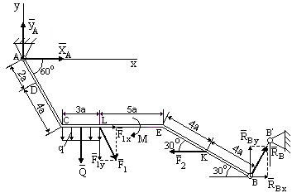
Проекции сил на оси координат равны
F_{1x} = F₁cos60⁰ = 40·0,5 = 20 кН,
F_{1y} = F₁sin60⁰ = 40·0,866 = 34,64 кН;
R_{Bx} = R_{B}sin30⁰,
R_{By} = R_{B}cos30⁰.
Уравнения равновесия имеют вид:
∑F_{ix} = 0 X_{А} + F₁cos60⁰ – F₂ + R_{B}sin30⁰ = 0; (1)
∑F_{iy} = 0 Y_{A} – F₁sin60⁰ – Q + R_{B}cos30⁰ = 0; (2)
∑M_{Ai} = 0 –Q·(^{СL}/₂ +AC cos60⁰)+F_{1x}·AC sin60⁰–F_{1y}·(CL+AC cos60⁰)–М–F₂·(АС sin60⁰+
+ЕК sin30⁰)+R_{Bx}·(АС sin60⁰+В sin30⁰)+R_{By}·(ЕВcos30⁰+CЕ +ACcos60⁰) = 0. (3)
После подстановки числовых значений из уравнения (3) можно найти буквенное выражение для определения реакции R_{В}
$R_{B}=$$\frac{Q({\text{CL}}/2+\text{AC}\text{cos}{\text{60}}^{0})−F_{1x}\text{AC}\text{sin}{\text{60}}^{0}+F_{1y}(\text{CL}+\text{AC}\text{cos}{\text{60}}^{0})+M+F_{2}(\text{AC}\text{sin}{\text{60}}^{0}+\text{EK}\text{sin}{\text{30}}^{0})}{\text{sin}{\text{30}}^{0}(\text{AC}\text{sin}{\text{60}}^{0}+\text{EB}\text{sin}{\text{30}}^{0})+\text{cos}{\text{30}}^{0}(\text{EB}\text{cos}{\text{30}}^{0}+\text{CE}+\text{AC}\text{cos}{\text{60}}^{0})}$
При подстановке числовых значений получим
$R_{B}=$$\frac{\text{45}(0,6⋅0,5+1,2⋅0,5)−\text{20}⋅1,2⋅0,\text{866}+\text{34},\text{64}(0,6+1,2⋅0,5)+\text{30}+\text{50}(1,2⋅0,\text{866}+0,8⋅0,5)}{0,5(1,2⋅0,\text{866}+1,6⋅0,5)+0,\text{866}(1,6⋅0,\text{866}+1,6+1,2⋅0,5)}=$ 40,59 кН
Тогда из уравнения (1) найдем реакцию Х_{А}
X_{А} = $−F_{1}\text{cos}{\text{60}}^{0}+F_{2}−R_{B}\text{sin}{\text{30}}^{0}$= – 40·0,5 +50 – 40,59∙0,5 = 9,705 кН,
а из уравнения (2) - реакцию Y_{А}
Y_{A} = $F_{1}\text{sin}{\text{60}}^{0}+Q−R_{B}\text{cos}{\text{30}}^{0}$= 40·0,866 + 45 - 40,59∙0,866 = 44,49 кН.
Если ответ получится со знаком минус, то это говорит о том, что реакция в действительности направлена в противоположную сторону.

Задание С2. Определение реакций опор угольника.

Две однородные прямоугольные пластины, приваренные под прямым углом друг к другу, образуют угольник, который закреплен с помощью различного типа связей в точках А, В, О (на рис. С2.8 и С2.9 еще и в точке L). Размеры пластин в направлениях, параллельных координатным осям х, у, z равны соответственно или $2ℓ$, $3ℓ$ и $ℓ$ (рис.С2.0 – С2.4), или $2ℓ$, $3ℓ$ и $4ℓ$(рис. С2.5 – С2.9). Вес одной из пластин равен G₁ = 5 кН, вес второй – G₂ = 2 кН. Каждая из пластин расположена параллельно одной из координатных плоскостей (плоскость ху горизонтальная).
На пластины действуют: пара сил с моментом М = 10 кН⋅м, лежащая в плоскости одной из пластин, и две силы. Величины этих сил, их направления и точки приложения указаны в таблице С2; при этом силы ${\bar{F}}_{1}$ и ${\bar{F}}_{4}$ лежат в плоскостях, параллельных плоскости ху, сила ${\bar{F}}_{2}$ - в плоскости параллельной хz, и сила ${\bar{F}}_{3}$ в плоскости, параллельной уz. Точки приложения сил (D, E, H, K) находятся в углах или в серединах сторон пластин.
Определить реакции связей. При расчетах принять $ℓ$ = 0,5 м. Толщиной пластин пренебречь.

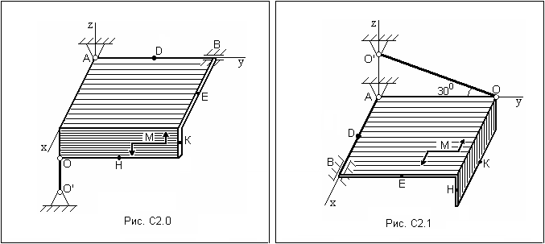
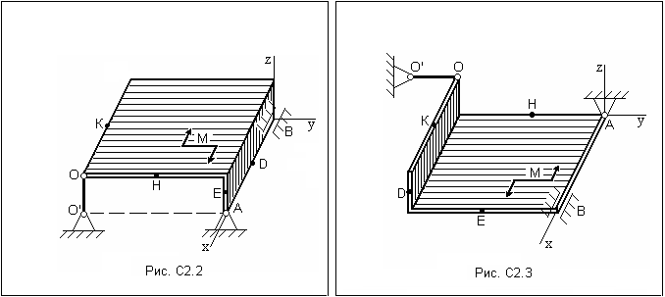
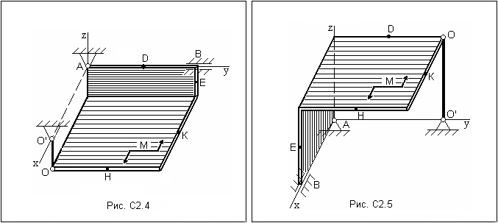
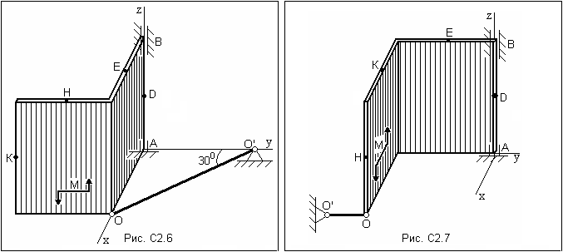
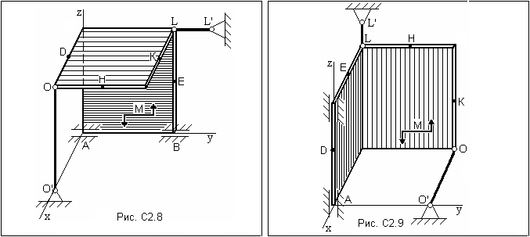

Таблица С2
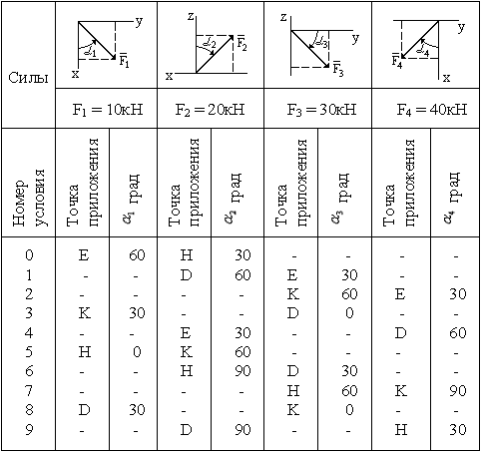

Указания. Для определения реакций связей следует использовать уравнения равновесия тела, находящегося под действием пространственной произвольной системы сил. При решении учесть, что реакция сферического шарнира (или подпятника) раскладывается на три составляющие, реакция цилиндрического шарнира (подшипника) – на две составляющие, лежащие в плоскости, перпендикулярной оси шарнира, а реакция стержня, шарнирно закрепленного по обоим концам, направлена вдоль стержня. При вычислении моментов каждой из сил $\bar{F}$ удобно разложить эту силу на составляющие, например, $\bar{F}'$ и $\bar{F}\text{\} \{}$(если необходимо, то и ${\bar{F}}^{'''}$) параллельные координатным осям, и воспользоваться теоремой Вариньона; тогда М_{o}($\overline{F}$) = M_{o}($\bar{F}'$) + M_{o}($\bar{F}\text{\} \{}$) и т.д.

Пример выполнения задания С2.

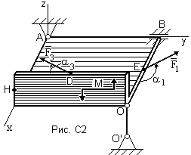
Две однородные прямоугольные пластины, сваренные под прямым углом друг к другу, закреплены с помощью связей в точках А, В, О. Размеры пластин в направлениях, параллельных координатным осям х, у, z равны соответственно или $2ℓ$, $3ℓ$ и $ℓ$. Вес большей пластины равен G₁ = 5 кН, вес меньшей - G₂ = 2 кН. Каждая из пластин расположена параллельно одной из координатных плоскостей (оси ху образуют горизонтальную плоскость).
На пластины действуют пара сил с моментом М = 5 кН⋅м и две силы ${\bar{F}}_{1}$ и ${\bar{F}}_{3}$; при этом сила ${\bar{F}}_{1}$ лежит в плоскости хАу, сила ${\bar{F}}_{3}$ лежит в плоскости, параллельной плоскости уАz. Точки приложения сил находятся в серединах сторон пластин.
Определить реакции связей в точках А, В, О. При расчетах принять $ℓ$ = 0,5 м, F₁= 20 кН, α₁ = 135⁰, F₃ = 30 кН, α₃ = 30⁰. Толщиной пластин пренебречь.

Решение
Для нахождения реакций связей покажем заданные по условию задачи активные воздействия: силы F₁ и F₃, момент пары сил M, силы тяжести каждой из пластин. Объектом равновесия является твердое тело – угольник, образованный двумя жестко соединенными пластинами. На это тело связи наложены в точках А, В, О. Применим принцип освобождаемости от связей и покажем в этих точках реакции:
- в точке А связью является сферический шарнир, его реакции Х_{А}, У_{А}, Z_{А},
- в точке В связью является цилиндрический шарнир, его реакции Х_{В}, Z_{В},
- в точке О связью является тонкий невесомый стержень, шарнирно опертый по обоим концам, реакция R_{О}.
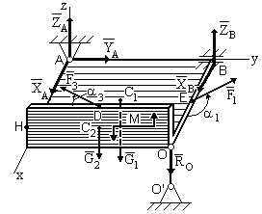
Величины сил тяжести пластин G₁ и G₂ приложены в центрах тяжести плит С₁ и С₂, которые находятся на пересечении диагоналей.
На рисунке получилась произвольная пространственная система сил; запишем условия и составим уравнения равновесия для этой системы сил. При составлении уравнений моментов сил целесообразно использовать теорему Вариньона, для чего силы ${\bar{F}}_{1}$ и ${\bar{F}}_{3}$ раскладываются на составляющие, параллельные осям координат
${\bar{F}}_{1}=F_{1x}\bar{i}+F_{1y}\bar{j}$ и ${\bar{F}}_{3}=F_{3y}\bar{j}+F_{3z}\bar{k}$,
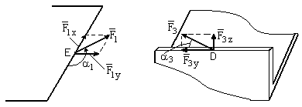
где $F_{1x}=−F_{1}⋅\text{cos}({\text{180}}^{0}−α_{1})= F_{1}\text{cos}α_{1},$ $F_{1y}=F_{1}\text{sin}({\text{180}}^{0}−α_{1})=F_{1}\text{sin}α_{1}$,
$F_{3y}=F_{3}\text{cos}α_{3}$ $F_{3z}=F_{3}\text{sin}α_{3}$.
Уравнения равновесия имеют вид:
∑F_{ix} = 0 X_{А} + Х_{В} – F₁cos$({\text{180}}^{0}−α_{1})$ = 0; (1)
∑F_{iy} = 0 Y_{A} + F₁sin$({\text{180}}^{0}−α_{1})$ – F₃ cos$α_{3}$ = 0; (2)
∑F_{iz} = 0 $Z_{A}+Z_{B}−G_{1}−G_{2}+F_{3}\text{sin}α_{3}−R_{O}=0$; (3)
∑M_{хi} = 0 $Z_{B}⋅3ℓ−G_{1}⋅1,5ℓ−G_{2}⋅1,5ℓ+M−R_{O}⋅3ℓ+F_{3}\text{sin}α_{3}⋅1,5ℓ+F_{3}\text{cos}α_{3}⋅ℓ=0$; (4)
∑M_{уi} = 0 $R_{O}⋅2ℓ+G_{1}⋅ℓ+G_{2}⋅2ℓ−F_{3}\text{sin}α_{3}⋅2ℓ=0$; (5)
∑M_{zi} = 0 $−X_{B}⋅3ℓ+F_{1}\text{cos}({\text{180}}^{0}−α_{1})⋅3ℓ+F_{1}\text{sin}({\text{180}}^{0}−α_{1})⋅ℓ−F_{3}\text{cos}α_{3}⋅2ℓ=0$. (6)

Из уравнения (6) найдем реакцию Х_{В}
$X_{B}=\frac{1}{3ℓ}$($F_{1}\text{cos}({\text{180}}^{0}−α_{1})⋅3ℓ+F_{1}\text{sin}({\text{180}}^{0}−α_{1})⋅ℓ−F_{3}\text{cos}α_{3}⋅2ℓ)$,
из уравнения (5) найдем величину реакции в точке О $R_{O}=\frac{1}{2ℓ}$$(−G_{1}⋅ℓ−G_{2}⋅2ℓ+F_{3}\text{sin}α_{3}⋅2ℓ)$,
из уравнения (4) найдем $Z_{B}=\frac{1}{3ℓ}($$G_{1}⋅1,5ℓ+G_{2}⋅1,5ℓ−M+R_{O}⋅3ℓ−F_{3}\text{sin}α_{3}⋅1,5ℓ−F_{3}\text{cos}α_{3}⋅ℓ)$.
После нахождения $R_{O},$ $X_{B}$, $Z_{B}$, не представляет труда из уравнений (1), (2), (3) найти выражения для остальных неизвестных реакций
X_{А} = – Х_{В} + F₁cos$({\text{180}}^{0}−α_{1})$ ,
Y_{A} = – F₁sin$({\text{180}}^{0}−α_{1})$ + F₃ cos$α_{3}$,
$Z_{A}=−Z_{B}+G_{1}+G_{2}−F_{3}\text{sin}α_{3}+R_{O}$.

Подставляя в полученные выражения значения параметров можно вычислить числовые значения реакций связей.

Задание С3. Определение центра тяжести фигуры

Две однородные прямоугольные пластины, приваренные под прямым углом друг к другу, образуют угольник. Размеры пластин в направлениях, параллельных координатным осям х, у, z равны соответственно или $2ℓ$, $3ℓ$ и $ℓ$ (рис.С2.0 – С2.4), или $2ℓ$, $3ℓ$ и $4ℓ$ (рис. С2.5 – С2.9). Силы тяжести большей и меньшей пластин (рис.С2.0 – С2.4) соответственно равны 5 кН и 2 кН, для рис. С2.5 – С2.9 силы тяжести пластин одинаковы и равны 4 кН. Каждая из пластин расположена параллельно одной из координатных плоскостей (плоскость ху горизонтальная).
Из угольника вырезана фигура в виде треугольника, расположение которого обозначено точками (таблица С3), точки находятся по краям или в серединах сторон пластин. Вычислить координаты центра тяжести угольника с вырезом для обозначенных на рисунках систем координат. При расчетах принять $ℓ$ = 0,5 м. Толщиной пластин пренебречь.

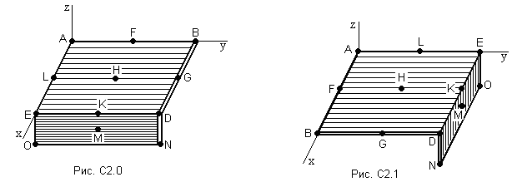

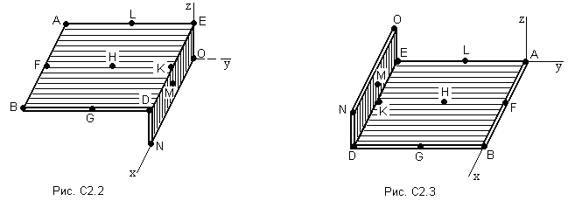
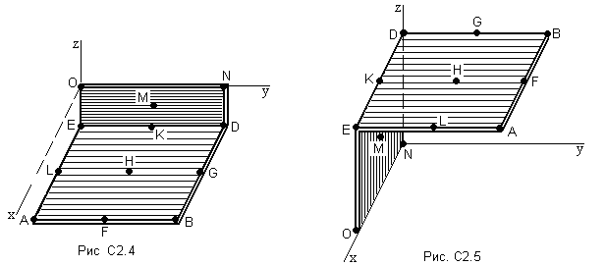

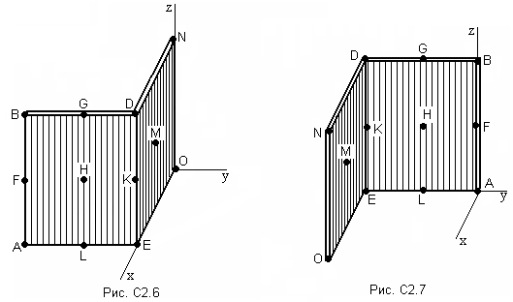
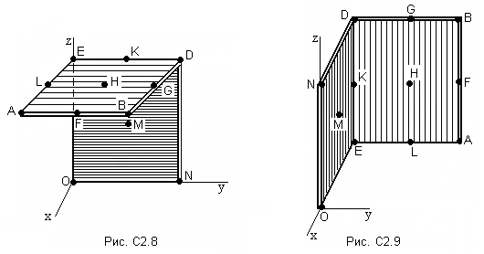

Таблица С 3

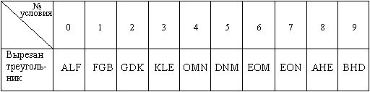

Указания
Решение задач на определение центра тяжести плоской фигуры рекомендуется проводить в следующем порядке:
1. исследуемую конструкцию разбить на части, для которых положение центра тяжести известно или его можно легко определить, например, простейшие геометрические фигуры, при этом считать, что вырезанные из конструкции части (фигуры) обладают отрицательной площадью;
3. определить площади частей конструкции;
4. найти координаты центров тяжести частей конструкции в выбранной системе координат;
5. найденные значения подставить в формулы:
$x_{C}=\frac{\sum{S_{i}⋅x_{i}}}{\sum{S_{i}}}$, $y_{C}=\frac{\sum{S_{i}⋅y_{i}}}{\sum{S_{i}}}$, $z_{C}=\frac{\sum{S_{i}⋅z_{i}}}{\sum{S_{i}}}$
где S_{i} - площади частей конструкции, х_{i}, у_{i}, z_{i} – координаты центра тяжести частей конструкции и произвести вычисления.

Пример выполнения задания С3.

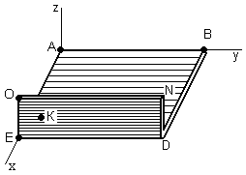
Две однородные прямоугольные пластины, приваренные под прямым углом друг к другу, образуют угольник. Размеры пластин в направлениях, параллельных координатным осям х, у, z равны соответственно $2ℓ$, $3ℓ$ и $ℓ$. Вес большей из пластин равен G₁ = 5 кН, вес меньшей – G₂ = 2 кН. Каждая из пластин расположена параллельно одной из координатных плоскостей (плоскость ху горизонтальная).
Из угольника вырезана фигура в виде прямоугольного равнобедренного треугольника, расположение которого обозначено буквами ЕОК (гипотенуза совпадает с прямой ЕО). К угольнику дополнительно прикреплена фигура в виде квадрата со сторонами равными ℓ, при этом плоскость квадрата перпендикулярна данной пластине, а вершина прямого угла обращена в сторону положительного направления оси перпендикулярной плоскости АВDE. Вычислить координаты центра тяжести пространственной фигуры в виде угольника с вырезом для обозначенной на рисунке системы координат.
При расчетах принять $ℓ$ = 0,5 м. Толщиной пластин пренебречь.

Решение
Для решения задания, прежде всего, сделаем рисунок изучаемой конструкции с вырезом в меньшей плите.
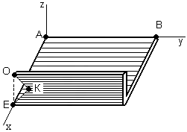
Для решения задачи целесообразно применить метод разбиения тела на части, координаты центров тяжести которых легко подсчитываются (большая пластина и меньшая пластина), с использованием способа отрицательных площадей - вырезанный треугольник будем считать телом с отрицательной площадью. Центр тяжести С₁ большей пластины находится на пересечении ее диагоналей
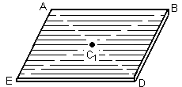
центр тяжести С₂ меньшей плиты без выреза находится на пересечении ее диагоналей
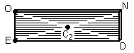
а центр тяжести С₃ выреза в виде треугольника находится на пересечении медиан
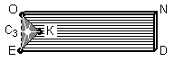
В результате получается следующий рисунок
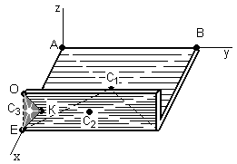

Координаты центров тяжести частей конструкции С₁, С₂ и С₃ для указанной на рисунке системы координат равны
$x_{C_{1}}$ = $\frac{\text{AC}}{2}=\frac{2ℓ}{2}=ℓ$, $y_{C_{1}}$= $\frac{\text{AB}}{2}=\frac{3ℓ}{2}=1,5ℓ$, $z_{C_{1}}=0$;
$x_{C_{2}}$ = $\text{AC}=2ℓ$, $y_{C_{2}}$= $\frac{\text{AB}}{2}=\frac{3ℓ}{2}=1,5ℓ$, $z_{C_{2}}=\text{CH}=\frac{ℓ}{2}$;
$x_{C_{3}}$ = $\text{AC}=2ℓ$, $y_{C_{3}}$= $\frac{1}{3}\text{HK}=\frac{1}{3}\text{CH}=\frac{1}{6}ℓ$, $z_{C_{3}}=\text{CH}=\frac{ℓ}{2}$.

Площади каждого из тел равны:
- большая пластина S₁ = 6ℓ²;
- меньшая пластина S₂ = 3ℓ²;
- треугольник S₃ = 0,25ℓ².
Используя формулы координат центра тяжести тела по методу отрицательных площадей, найдем требуемые координаты центра тяжести С всей конструкции:

$x_{C}=\frac{x_{C_{1}}⋅S_{1}+x_{C_{2}}S_{2}−x_{C_{3}}S_{3}}{S_{1}+S_{2}−S_{3}}=\frac{ℓ⋅6ℓ^{2}+2ℓ⋅3ℓ^{2}−2ℓ⋅0,\text{25}ℓ^{2}}{6ℓ^{2}+3ℓ^{2}−0,\text{25}ℓ^{2}}=\frac{\text{11},5ℓ^{3}}{8,\text{75}ℓ^{2}}=1,\text{314}ℓ$, $y_{C}=\frac{y_{C_{1}}⋅S_{1}+y_{C_{2}}S_{2}−y_{C_{3}}S_{3}}{S_{1}+S_{2}−S_{3}}$= $\frac{1,5ℓ⋅6ℓ^{2}+1,5ℓ⋅3ℓ^{2}−\frac{1}{6}ℓ⋅0,\text{25}ℓ^{2}}{6ℓ^{2}+3ℓ^{2}−0,\text{25}ℓ^{2}}=$$\frac{\text{13},\text{458}ℓ^{3}}{8,\text{75}ℓ^{2}}=1,\text{538}ℓ$,
$z_{C}=\frac{z_{C_{1}}⋅S_{1}+z_{C_{2}}S_{2}−z_{C_{3}}S_{3}}{S_{1}+S_{2}−S_{3}}=\frac{0⋅6ℓ^{2}+\frac{ℓ}{2}⋅3ℓ^{2}−\frac{ℓ}{2}⋅0,\text{25}ℓ^{2}}{6ℓ^{2}+3ℓ^{2}−0,\text{25}ℓ^{2}}=\frac{1,\text{375}ℓ^{3}}{8,\text{75}ℓ^{2}}=0,\text{157}ℓ$,
где S₁, S₂, S₃ – площади соответственно большей и меньшей пластин, а также выреза в виде треугольника.
Подставляя в формулы заданное значение $ℓ$ = 0,5 м, получим координаты центра тяжести всей конструкции:
$x_{C}$= 0,657 м, $y_{C}$= 0,769 м, $z_{C}$= 0,0785 м.

КИНЕМАТИКА

Задание К1 Определение кинематических характеристик движения материальной точки

По заданным уравнениям движения точки x = f₁(t), y = f₂ (t) найти уравнение траектории
точки, для момента времени t₁ = 1 с вычислить ее скорость, нормальное, касательное и полное ускорения, а также радиус кривизны траектории. На рисунке в масштабе изобразить траекторию движения точки и для заданного момента времени t₁ = 1 с построить векторы скорости и ускорения.
Уравнения движения точки x = f₁(t) указаны на соответствующих рисунках, а уравнения движения y = f₂ (t)приведены в таблице К1 (для рис. 0–2 – в столбце 2, для рис. 3-6 - в столбце 3, для рис. 7-9 – в столбце 4; величины х и у измеряются в см, время в секундах).

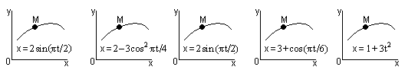
Рис. К1.0 Рис. К1.1 Рис. К1.2 Рис. К1.3 Рис. К1.4

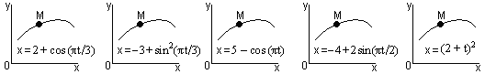
Рис. К1.5 Рис. К1.6 Рис. К1.7 Рис. К1.8 Рис. К1.9

Таблица К1
Номер условия | у = f₂(t)
Номер условия | рис. 0, 1, 2 | рис. 3, 4, 5, 6 | рис. 7, 8, 9
0 | 3 – 4cos² $\frac{πt}{2}$ | t² – 2 | 2 — 3cos² πt
1 | 1 + 4 sin $\frac{πt}{4}$ | 1 + 3 sin² $\frac{πt}{6}$ | t² - 4
2 | 3 cos $\frac{πt}{4}$ | 5 cos $\frac{πt}{3}$ | 5 - 2 t
3 | – 4 sin² $\frac{πt}{4}$ | 4 + 2t | - 2 sin $\frac{πt}{2}$
4 | 4 – 3cos $\frac{πt}{2}$ | (t +1)² | (t + 3)²
5 | – l – 4 sin $\frac{πt}{4}$ | - l - 3 sin $\frac{πt}{6}$ | - l - 2 sin πt
6 | – 2 + 3cos $\frac{πt}{4}$ | 3 t² | 4 - 3 t
7 | 3 – 2cos² $\frac{πt}{4}$ | 3 - 3cos $\frac{πt}{6}$ | 3 - 4cos² $\frac{πt}{2}$
8 | 2 - 4cos $\frac{πt}{4}$ | 2 + 3 t² | 2 + 3cos πt
9 | – 3 + 2 cos $\frac{πt}{2}$ | - 3 t + 2 | - 3 + 2 cos $\frac{πt}{2}$

Указания. Перед выполнением задания К1 необходимо изучить темы:
- способы задания движения материальной точки,
- определение скорости и ускорения точки при различных способах задания движения,
и познакомиться с порядком действий по определению уравнения траектории точки и ее характеристик движения (кинематических характеристик).
При решении задания целесообразно придерживаться следующего порядка:
1) исключить из уравнений движения точки, представленных в координатной форме, время и получить уравнение траектории движения точки, связывающее между собой координаты точки;
2) построить линию, уравнение которой получено, указав при этом, является ли траекторией движения точки вся линия или только какая-то ее часть;
3) по уравнениям движения точки найти ее координаты, проекции скорости и ускорения на оси координат для заданного момента времени, показать на чертеже положение точки и построить в соответствующих масштабах векторы скорости и ускорения;
4) определить касательное и нормальное ускорения точки в данный момент времени и показать на чертеже разложение вектора полного ускорения точки на указанные составляющие;
5) определить по направлениям векторов скорости и касательного ускорения точки, является ли ее движение в данный момент времени ускоренным или замедленным;
6) найти радиус кривизны в соответствующей точке траектории.

Пример решения задания К1

По заданным уравнениям движения точки x(t) = 1- 3cos πt/6, y(t) = 2sin πt/6 (координаты х и у измеряются в см, время в сек) найти уравнение траектории точки, а также ее скорость, нормальное, касательное и полное ускорения, радиус кривизны траектории для момента времени t₁ =1 с. На рисунке показать вид траектории и для заданного момента времени t₁ =1 с в выбранном масштабе построить векторы скорости и ускорения точки.
Решение
1. Нахождение траектории движения точки М.
Для нахождения уравнения траектории, по которой движется точка, следует из уравнений движения исключить время. Исключим из заданных уравнений движения параметр t (время),
воспользовавшись известной формулой тригонометрии:
sin² α + cos² α = 1. (1)
Из уравнений движения точки выразим функции
cos πt/6 = $−\frac{х−1}{3}$ и sin πt/6 = $\frac{у}{2}$,
возведем эти выражения в квадрат и согласно выражению (1) сложим. В результате получим уравнение траектории движения точки
${\left(\frac{х−1}{3}\right)}^{2}$+ ${\left(\frac{у}{2}\right)}^{2}$ = 1. (2)
Уравнение (2) представляет собой каноническое уравнение эллипса, центр которого находится в точке с координатами х = 1 см, у = 0 см (рис.5.1). Траекторией движения точки является весь эллипс.
2. Построение траектории.
Построим на рисунке траекторию и отметим положение точки на траектории в данный момент времени t₁ =1 с.
Для этого выберем масштаб, например, и произведем построения
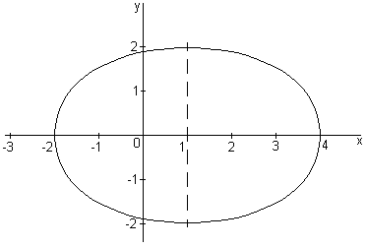
Рисунок 1
Путем подстановки в уравнения движения точки заданного момента времени t₁ =1 с, определим положение точки на траектории х _{t = 1 c} = – 1,598 см, у _{t = 1 c} = 1,0 см
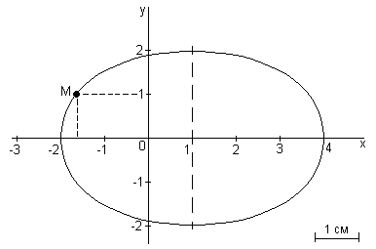
Рисунок 2
3. Нахождение величины скорости точки.
Для вычисления скорости точки, движение которой задано координатным способом, применяется формула
$V=\sqrt{V_{x}^{2}+V_{y}^{2}}$, (3)
где $V_{x}=\frac{\text{dx}}{\text{dt}}=\overset{˙}{x}$, $V_{y}=\frac{\text{dy}}{\text{dt}}=\overset{˙}{y}$ - проекции вектора скорости точки на оси координат. Вычисляя производные от соответствующих уравнений движения точки по времени, получаем
$V_{x}=\frac{\text{dx}}{\text{dt}}$ = $3\text{sin}\frac{πt}{6}⋅\frac{π}{6} = \frac{π}{2}\text{sin}\frac{πt}{6}$,
$V_{y}=\frac{\text{dy}}{\text{dt}}$ = $2\text{cos}\frac{πt}{6}⋅\frac{π}{6} = \frac{π}{3}\text{cos}\frac{πt}{6}$.
Вычислим величины проекций вектора скорости на оси координат в момент времени t = 1 с
$V_{x}=$ $\frac{3,\text{14}}{2}⋅\text{sin}\frac{3,\text{14}⋅1}{6} = 1,\text{57}⋅0,5 = 0,\text{785}$ см/с,
$V_{у}=$ $\frac{3,\text{14}}{3}⋅\text{cos}\frac{3,\text{14}⋅1}{6} = 1,\text{05}⋅0,\text{866} = 1,\text{299}$ см/с,
а затем, подставляя величины $V_{x}$, $V_{y}$ в (3), и величину скорости точки:
$V=\sqrt{(0,\text{785})^{2}+(1,\text{299})^{2}}=1,\text{518}$см/с.
Для того чтобы на рисунке построить вектор скорости точки, воспользуемся формулой
$\bar{V}=V_{x}\bar{i}+V_{y}\bar{j}$.
Выбираем масштаб и на рисунке из точки М параллельно осям координат в этом масштабе откладываем составляющие вектора скорости $V_{x}\bar{i}$ и $V_{y}\bar{j}$, а затем проводим вектор $\bar{V}$ (рисунок 3).
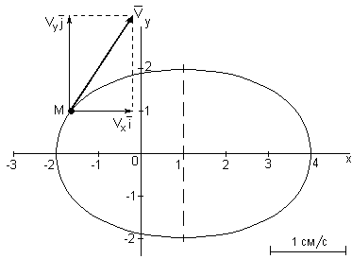
Рисунок 3
4. Нахождение величины вектора ускорения точки.
Величина ускорения точки при задании ее движения координатным способом вычисляется по формуле
$a=\sqrt{a_{x}^{2}+a_{y}^{2}}$, (4)
где $a_{x}=\frac{{\text{dV}}_{x}}{\text{dt}}={\overset{˙}{V}}_{x}=\overset{¨}{x}$, $a_{y}=\frac{{\text{dV}}_{y}}{\text{dt}}={\overset{˙}{V}}_{y}=\overset{¨}{y}$ – проекции вектора ускорения точки на оси координат.
$a_{x}=\frac{{\text{dV}}_{x}}{\text{dt}}$ = $\frac{π}{2}\text{cos}\frac{πt}{6}⋅\frac{π}{6} = \frac{π^{2}}{\text{12}}\text{cos}\frac{πt}{6}$,
$a_{y}=\frac{{\text{dV}}_{y}}{\text{dt}}$ = $−\frac{π}{3}\text{sin}\frac{πt}{6}⋅\frac{π}{6} = − \frac{π^{2}}{\text{18}}\text{sin}\frac{πt}{6}$.
При t = 1 с, имеем
$a_{x}$= $\frac{3,{\text{14}}^{2}}{\text{12}}\text{cos}{\text{30}}^{0}=0,\text{82}⋅0,\text{866}=0,\text{71}$см/с,
$a_{y}$= $− \frac{3,{\text{14}}^{2}}{\text{18}}\text{sin}{\text{30}}^{0}=−0,\text{20}⋅0,5=−0,\text{10}$ см/с.
Тогда
$a=\sqrt{a_{x}^{2}+a_{y}^{2}}$= $\sqrt{(0,\text{71})^{2}+(−0,1)^{2}}=0,\text{717}$см/с².
Применив формулу $\bar{а}=а_{x}\bar{i}+а_{y}\bar{j}$, построим на рисунке 4 вектор полного ускорения точки $\bar{а}$.
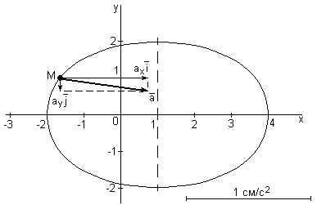
Рисунок 4

Ниже на рисунке 5 для момента времени t₁ = 1 с показано положение точки М на траектории и выполнены построения векторов скорости и ускорения точки.
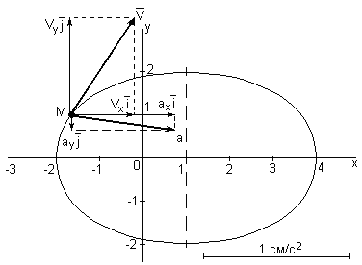
Рисунок 5
5. Вычислим проекции вектора ускорения на касательную (касательную составляющую вектора ускорения)
$a_{τ}=\frac{\text{dV}}{\text{dt}}=\frac{V_{x}a_{x}+V_{y}a_{y}}{V}$ = $\frac{0,\text{785}⋅0,\text{71}+1,\text{299}⋅(−0,1)}{1,\text{518}}$= 0,285см/с²
и на главную нормаль (нормальную составляющую вектора ускорения)
$a_{n}=\sqrt{a^{2}−a_{τ}^{2}}$= $\sqrt{(0,\text{717})^{2}−(0,\text{285})^{2}}=$ 0,66 см/с².
Из формулы $a_{n}=\frac{V^{2}}{ρ}$ выразим, а затем вычислим радиус кривизны траектории точки в заданный момент времени
$ρ=\frac{V^{2}}{a_{n}}=\frac{(1,\text{518})^{2}}{0,\text{66}}=$3,41 см.
На рисунке 6 выполнено разложение вектора ускорения точки на касательную и нормальную составляющие.
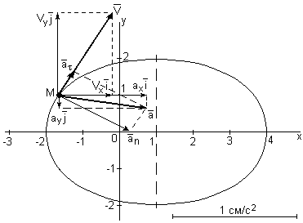
Рисунок 6
Ответ: уравнение траектории движения точки ${\left(\frac{х−1}{3}\right)}^{2}$+ ${\left(\frac{у}{2}\right)}^{2}$ = 1;
величина скорости точки $V$= 1,518см/с;
ускорения точки: - полное $a$= 0,717 см/с²;
- касательное $a_{τ}$ = 0,285см/с²,
- нормальное $a_{n}$= 0,66 см/с²;
радиус кривизны траектории точки $ρ$ = 3,41 см.

Задание К2

Тело (квадрат со сторонами 10 см или диск радиуса R = 5 см) вращается вокруг неподвижной оси по закону φ_{e} = f₁(t). По желобу, имеющему прямолинейную форму или форму дуги окружности (на рисунках желоб выделен жирной линией), движется материальная точка М по закону ОМ = S_{r} = f₂ (t).
На рисунках К2.0 – К2.4 точка О находится посередине прямой АВ, точка М показана в положении, при котором S_{r} > 0; положительное направление отсчета угла φ_{e} указано круговой стрелкой, расстояние ℓ задано в таблице в сантиметрах. Найти абсолютные скорость и ускорение точки М для заданного момента времени t = t₁. Числовые данные приведены в таблице К2.

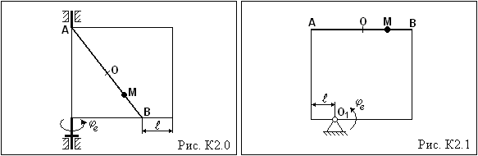
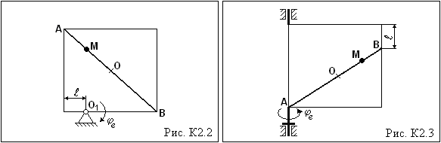
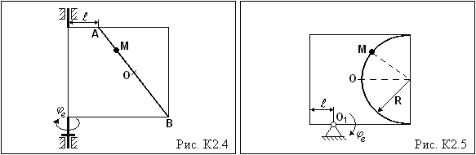
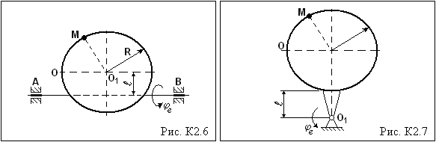
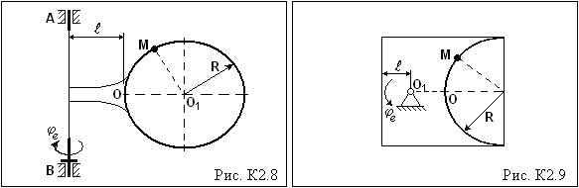

Таблица К2

Номер условия | φ_{e} = f₁(t) [рад] | S_{r} = f₂ (t) [см]  для рис. К2.0 – К2.4 | S_{r} = f₂ (t) [см]  для рис. К2.5 – К2.9 | Время t [сек] | Расстояние ℓ [см]
0 | 4t²-2t | 10 [$\frac{1}{2}$– cos (πt/3)] | πR$\frac{\sqrt{2}}{2}$sin (πt/2) | $$\frac{1}{2}$$ | 1
1 | 2t- 4t² | 10 [$\frac{3}{4}$ – sin (πt/6)] | πR$\frac{\sqrt{2}}{4}$cos (πt/4) | $$1$$ | 2
2 | t³- 3t² | 18 [$\frac{\sqrt{2}}{2}$sin (πt/4) $−\frac{1}{3}$] | πR[$\frac{2}{3}$– sin (πt/6)] | $$1$$ | 0
3 | t+ 5t² | 15 [cos (πt) – $\frac{2}{3}$] | πR[cos (πt) – $\frac{5}{6}$] | $$\frac{1}{3}$$ | 3
4 | 2t -3t² | 20 [$\frac{2}{3}$– sin (πt/3)] | πR[$\frac{3}{4}$ – $\frac{\sqrt{2}}{2}$sin (πt/2)] | $$\frac{1}{2}$$ | 4
5 | 3t+2t² | 8 [sin (πt/6)$−\frac{1}{2}$] | πR[cos (πt/6) – $\frac{2}{3}$] | $$2$$ | 1
6 | t -2t³ | 10 [$\frac{5}{6}$– cos (πt/3)] | πR$\frac{\sqrt{2}}{2}$sin (πt/4) | $$1$$ | 2
7 | - t² +3t | 10$\frac{\sqrt{2}}{2}$sin (πt/2) | πR[$\frac{2\sqrt{3}−1}{4}$– cos (πt/3)] | $$\frac{1}{2}$$ | 0
8 | 4t -3t² | 18 [cos (πt/6) – $\frac{2}{3}$] | πR[sin (πt/6)$−\frac{3\sqrt{3}+2}{6}$] | $$2$$ | 3
9 | 2t² -5t | – 10 cos (2πt) | πR[$\frac{2}{3}$– cos (2πt)] | $$\frac{1}{6}$$ | 4

Указания. Перед выполнением задания К2 необходимо изучить темы:
- кинематика материальной точки,
- простейшие виды движения твердых тел (поступательное движение и вращение вокруг неподвижной оси),
- сложное движение материальной точки,
и решить ряд задач на сложное движение материальной точки.
При решении задания целесообразно придерживаться следующего порядка:
- Разложить сложное движение точки на составляющие: относительное и переносное движения.
- Определить положение точки на движущемся теле в данный момент времени (относительную координату); в случае, если траекторией относительного движения является окружность, положение точки определяется центральным углом φ = S_{r}/R , где в правую часть этого равенства следует подставить t₁ = 1с, не подставляя числового значения R.
- На рисунке изобразить найденное положение точки.
- Записать формулу для вычисления абсолютной скорости точки.
- Записать формулы для вычисления относительной и переносной скоростей; вычислить их величины (модули) в данный момент времени и показать векторы этих скоростей на рисунке.
- Применяя теорему сложения скоростей, определить величину абсолютной скорости точки, используя метод проекций или теорему косинусов.
- Записать формулу для вычисления абсолютного ускорения точки.
- Записать формулы для вычисления составляющих относительного и переносного ускорений точки; вычислить их величины (модули) в данный момент времени и показать векторы составляющих ускорений на рисунке.
- Вычислить величину ускорения Кориолиса в данный момент времени и показать направление вектора на рисунке.
- Выбрать прямоугольную систему координат с началом в точке М, вычислить проекции на эти оси вектора абсолютного ускорения точки.
- Применяя теорему сложения ускорений, определить величину абсолютного ускорения точки, используя метод проекций.

Пример решения задания К2
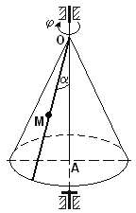
Точка М движется по образующей кругового конуса так, что расстояние ОМ изменяется по закону ОМ = S(t) = 80 (1– cos²$\frac{4πt}{9}$) (S – в см, t – в сек). Конус вращается вокруг своей оси ОА по закону φ = 5t - t² (φ – в рад, t – в сек). Угол при вершине конуса α = 30⁰. Найти абсолютную скорость и абсолютное ускорение точки М в момент времени t₁ = $\frac{3}{4}$ cек.

Решение
Точка М совершает сложное движение, которое можно разложить на относительное и переносное. Для этого вводится в рассмотрение подвижная система координат, связанная с движущимся телом – конусом; неподвижная система связана с неподвижной осью вращения. В этом случае движение точки М вдоль образующей конуса будет являться относительным, а уравнение ОМ = S(t) = 80 (1– cos²$\frac{4πt}{9}$) - законом относительного движения точки (в дальнейшем будем обозначать S_{r}, относительное движение задано естественным способом). Движение точки М вместе с конусом в его вращении вокруг неподвижной оси будет являться переносным (переносное движение определяется уравнением φ = 5t - t³, его также будем обозначать с соответствующим индексом φ_{е}).
Траекторией относительного движения точки М является прямая линия – образующая конуса; траекторией переносного движения является дуга окружности, по которой движется точка конуса, с которой в данный момент времени совпадает точка М.
Определим положение точки М на образующей конуса в данный момент времени, для этого подставим время t = $\frac{3}{4}$cек в уравнение относительного движения S_{r}(t)
S_{r} = 80 (1– cos²$\frac{4π}{9}⋅\frac{3}{4}$) = 80(1– cos²60⁰) = 80∙$\frac{3}{4}$ = 60 cм.
Изобразим точку М на конусе в заданный момент времени и покажем траекторию переносного движения - окружность.
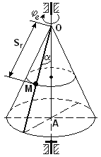
Рисунок 7
Вычислим для данного положения точки величину абсолютной скорости $V_{M}$; для вычислений используем векторную формулу скорости абсолютного движения точки
${\bar{V}}_{M}={\bar{V}}_{r}+{\bar{V}}_{е}$,
где ${\bar{V}}_{r}$ - вектор относительной скорости точки, ${\bar{V}}_{е}$ - вектор переносной скорости точки.
Относительное движение точки задано естественным способом, поэтому величину относительной скорости находим по формуле $V_{r}=\frac{{\text{dS}}_{r}}{\text{dt}}$
$V_{r}=\frac{\text{dS}}{\text{dt}}=\text{80}[−2\text{cos}\frac{4πt}{9}⋅(−\text{sin}\frac{4πt}{9})\frac{4π}{9}]$ = 80$\frac{4π}{9}\text{sin}\frac{2⋅4πt}{9}$ = $\frac{\text{320}π}{9}\text{sin}\frac{8πt}{9}$.
Вычислим $V_{r}$ при t = $\frac{3}{4}$ cек
$V_{r}$ = $\frac{\text{320}⋅3,\text{14}}{9}\text{sin}\frac{2π}{3}$= 96,68 см/сек.
Переносной скоростью точки М является скорость точки конуса, с которой в данный момент времени совпадает движущаяся точка М. Конус, вместе с которым точка М участвует в переносном движении, совершает вращение вокруг неподвижной оси, поэтому для вычисления переносной скорости $V_{e}$ точки воспользуемся формулой для определения скорости точки тела вращающегося вокруг неподвижной оси
$V_{е}$= ω_{е} · R,
где R = ОМ ∙ sin α = S_{r} ∙ sin 30⁰ – кратчайшее расстояние от неподвижной оси вращения до точки М (радиус траектории переносного движения точки), ω_{е} - угловая скорость переносного движения точки (угловая скорость вращения конуса).
Найдем величины R и ω_{е}
R = S_{r} ∙ sin 30⁰ = 60 ∙ 0,5 = 30 см,
ω_{е} = $\frac{{dϕ}_{е}}{\text{dt}}$= 5 - 3t при t₁ = $\frac{3}{4}$сек ω_{е} = 5 - 3∙ $\frac{3}{4}$ = 2,5 рад/сек,
тогда величина переносной скорости точки будет равна
$V_{е}$= 2,5 ∙ 30 = 75 см/сек.
Изобразим на рисунке векторы ${\bar{V}}_{r}$, ${\bar{V}}_{е}$, а также вектор абсолютной скорости точки М.
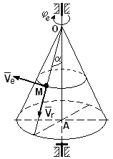
Рисунок 8
Величину абсолютной скорости $V$ можно найти по теореме косинусов
$V=\sqrt{V_{r}^{2}+V_{e}^{2}+2V_{r}V_{е}\text{cos}({\bar{V}}_{r}\overset{Λ}{,}{\bar{}V}_{е})}$,
для чего нужно определить косинус угла $γ$ между векторами ${\bar{V}}_{r}$ и ${\bar{V}}_{e}$. Этот угол, как следует из рисунка 8, равен 90⁰; а так как $\text{cos}{\text{90}}^{0}$= 0, то исходная формула преображается в известную формулу теоремы Пифагора
$V=\sqrt{V_{r}^{2}+V_{e}^{2}}$,
при подстановке в нее полученных значений $V_{r}$ и $V_{е}$определяем величину абсолютной скорости точки М
$V=\sqrt{\text{96},{\text{68}}^{2}+{\text{75}}^{2}}$ = 123,95 см/сек = 1,2395 м/сек,
Для определения абсолютного ускорения точки М воспользуемся формулой
$\bar{a}={\bar{a}}_{r}+{\bar{a}}_{е}+{\bar{a}}_{с}$,
где ${\bar{a}}_{r}$ – вектор относительного ускорения, ${\bar{a}}_{е}$– вектор переносного ускорения, ${\bar{a}}_{с}$– вектор ускорения Кориолиса.
Относительное ускорение при задании движения естественным способом вычисляется по формуле
${\bar{a}}_{r}$= ${\bar{a}}_{r}^{τ}+{\bar{a}}_{r}^{n}$,
где ${\bar{a}}_{r}^{τ}$ и ${\bar{a}}_{r}^{n}$ - соответственно касательная и нормальная составляющие относительного ускорения точки. Вычислим их величины:
- касательная составляющая относительного ускорения
$a_{r}^{τ}=\frac{{\text{dV}}_{r}}{\text{dt}}=\frac{\text{320}π}{9}\text{cos}(\frac{8πt}{9})⋅\frac{8π}{9}$ = $\frac{\text{2560}π^{2}}{\text{81}}⋅\text{cos}(\frac{2π}{3})$ = $\frac{\text{2560}π^{2}}{\text{81}}⋅(−0,5)$= – 155,806 см/сек²,
знак «–» говорит о том, что вектор ускорения направлен в сторону, противоположную направлению вектора относительной скорости ${\bar{V}}_{r}$;
- нормальная составляющая относительного ускорения
$a_{r}^{n}=\frac{V_{r}^{2}}{ρ_{r}}$= 0,
так как траекторией относительного движения является прямая линия (образующая конуса), для которой радиус кривизны $ρ_{r}$= $∞$. В результате получаем ${\bar{a}}_{r}={\bar{a}}_{r}^{τ}$.
Покажем на рисунке вектор ${\bar{a}}_{r}={\bar{a}}_{r}^{τ}$
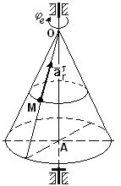
Рисунок 9
Переносным ускорением точки М является ускорение точки конуса, с которой в данный момент времени совпадает движущаяся точка М. Конус вращается вокруг неподвижной оси, поэтому переносное ускорение точки конуса (а, следовательно, и точки М) вычисляется по формуле
${\bar{a}}_{е}={\bar{a}}_{е}^{τ}+{\bar{a}}_{е}^{n}$,
Найдем величины касательной $a_{е}^{τ}$ и нормальной $a_{е}^{n}$ составляющих переносного ускорения точки. Для вычисления касательной составляющей используем формулу $a_{е}^{τ}$ = $ε_{е}⋅R$. С учетом того, что $ε_{е}=\frac{{dω}_{е}}{\text{dt}}=\frac{d}{\text{dt}}(5−3t)=−3$рад/сек² (направление углового ускорения конуса $ε_{е}$ противоположно направлению угловой скорости ω_{е}), а R = 30 см, получаем
$a_{е}^{τ}$ = 3 ∙ 30 = 90 см/сек²
Величина нормальной составляющей переносного ускорения точки равна
$a_{е}^{n}$= $ω_{e}^{2}⋅R$= ${2,5}^{2}⋅\text{30}=6,\text{25}⋅\text{30}=\text{187},5$см/сек².
Покажем на рисунке векторы ${\bar{a}}_{е}^{τ}$ и ${\bar{a}}_{е}^{n}$ - составляющие вектора переносного ускорения точки (направление вектора ${\bar{a}}_{е}^{τ}$ определяется направлением углового ускорения, вектор ${\bar{a}}_{е}^{n}$ всегда направлен к центру кривизны траектории переносного движения – в данном случае к центру окружности радиуса R).
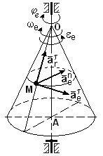
Рисунок 10
Вычислим величину ускорения Кориолиса. Модуль ускорения Кориолиса находится по формуле
$a_{с}$ = 2ω_{e}·V_{r}·$\text{sin}({\bar{ω}}_{е}\overset{}{,}\bar{V_{r}})$.
Сомножители $ω_{е}$ и $V_{r}$ в этой формуле известны: $ω_{е}$ = 2,5 сек⁻¹, $V_{r}$= 96,68 см/сек, для определения угла $({\bar{ω}}_{е}\overset{}{,}\bar{V_{r}})$покажем на рисунке вектор угловой скорости переносного движения ${\bar{ω}}_{е}$, который при вращении тела вокруг неподвижной оси всегда направлен вдоль оси в ту сторону, смотря из которой вращение видно происходящим против хода часовой стрелки
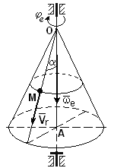
Рисунок 11
Как видно из рисунка угол $({\bar{ω}}_{е}\overset{}{,}\bar{V_{r}})$ = α = 30⁰, значит $\text{sin}({\bar{ω}}_{е}\overset{}{,}\bar{V_{r}})$ = $\text{sin} {\text{30}}^{0}$= 0,5. В результате получаем
$a_{с}$ = 2·2,5·96,68·0,5 = 241,7 см/сек².
Направление вектора ускорения Кориолиса можно определить по правилу Жуковского, которое гласит, что для определения направления вектора ускорения Кориолиса следует проекцию вектора относительной скорости на плоскость перпендикулярную оси переносного вращения повернуть в этой же плоскости на угол 90^{о} в направлении вращения.
Все найденные составляющие вектора абсолютного ускорения точки М изображены на рисунке 12.
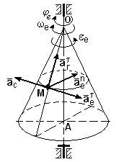
Рисунок 12
Величину абсолютного ускорения можно найти:
- графически (для чего необходимо произвести на чертеже построения всех составляющих векторов в масштабе, найти их геометрическую сумму, измерить и с помощью масштаба определить величину результирующего вектора),
- с помощью формулы $a=\sqrt{a_{x_{1}}^{2}+a_{y_{1}}^{2}+a_{z_{1}}^{2}}$, где $a_{x_{1}}$,$a_{y_{1}}$и $a_{z_{1}}$- проекции вектора абсолютного ускорения на оси координат.
Из точки М проведем координатные оси x₁, y₁, z₁ и найдем проекции на эти оси вектора абсолютного ускорения точки М (рисунок 13).
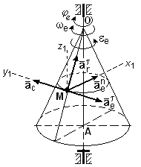
Рисунок 13
$a_{x_{1}}$= $a_{е}^{n}+a_{r}^{τ}\text{cos}{\text{60}}^{0}$= 187, 5 + 155,8∙0,5 = 265,4 см/сек²,
$a_{y_{1}}$= $a_{c}−a_{e}^{τ}$ = 241,7 – 90 = 151,7 см/сек² ,
$a_{z_{1}}$= $a_{r}^{τ}\text{cos}{\text{30}}^{0}$ = 155,8∙ 0,866 = 134,9 см/сек².
Вычислим абсолютное ускорение точки М
$a=\sqrt{(\text{265},4)^{2}+(\text{151},7)^{2}+(\text{134},9)^{2}}$ = 334,1 см/сек² = 3,341 м/сек².

Ответ: величина абсолютной скорости $V$= 123,95 см/сек = 1,2395 м/сек,
величина абсолютного ускорения $a$= 334,1 см/сек² = 3,341 м/сек².

Приложение А
Форма задания на курсовую работу

Министерство образования и науки РФ

ФЕДЕРАЛЬНОЕ ГОСУДАРСТВЕННОЕ БЮДЖЕТНОЕ ОБРАЗОВАТЕЛЬНОЕ УЧРЕЖДЕНИЕ ВЫСШЕГО ПРОФЕССИОНАЛЬНОГО ОБРАЗОВАНИЯ

ИРКУТСКИЙ ГОСУДАРСТВЕННЫЙ ТЕХНИЧЕСКИЙ УНИВЕРСИТЕТ

ЗАДАНИЕ
на курсовую работу

По курсу Теоретическая механика

Студенту группы __________________________________ _____________
Фамилия ИО Шифр группы

Тема работы: Исследование равновесия и движения механических систем.

Содержание задания – Расчет реакций связей и положения центра тяжести конструкции.
Определение кинематических характеристик движения материальной точки.
Исходные данные: Приведены в методическом пособии

Рекомендуемая литература:
- Тарг С. М. Краткий куре теоретический механики. – М.: Высшая школа, 2009, и предыдущие издания.
- Королев Ю.В., Теоретическая механика. Курс лекций. Учебное пособие. Центр дистанционного обучения. ИрГТУ. Иркутск, 2006 – 208 с
- Сборник заданий для курсовых работ по теоретической механике: учебное пособие для втузов под ред. А.А. Яблонского.- М.: Интеграл-Пресс, 2008, и предыдущие издания.
- Бать М.И., Джанелидзе Г.Ю., Кельзон А.С. Теоретическая механика в примерах и задачах. Т.I и II. - М.: Наука,1984 и предыдущие издания.

Дата выдачи задания “ ” 20___ г.

Дата представления работы руководителю “ ” 20___ г.

Руководитель курсовой работы _____________ ______________
Подпись ИО Фамилия
Приложение Б
Титульный лист пояснительной записки курсовой работы

Министерство образования и науки РФ

ФЕДЕРАЛЬНОЕ ГОСУДАРСТВЕННОЕ БЮДЖЕТНОЕ ОБРАЗОВАТЕЛЬНОЕ УЧРЕЖДЕНИЕ ВЫСШЕГО ПРОФЕССИОНАЛЬНОГО ОБРАЗОВАНИЯ

ИРКУТСКИЙ ГОСУДАРСТВЕННЫЙ ТЕХНИЧЕСКИЙ УНИВЕРСИТЕТ

_______________________________________
наименование кафедры

Допускаю к защите
Руководитель ____________________
____________________
И.О. Фамилия

_________________________________________________________________________
_________________________________________________________________________
наименование темы

ПОЯСНИТЕЛЬНАЯ ЗАПИСКА
к курсовой работе

по дисциплине «____________________________________________________________»

Выполнил студент группы ___________ ________ ___________________
шифр группы подпись И.О. Фамилия

Нормоконтроль _________ __________________
подпись И.О. Фамилия

Курсовая работа защищена с оценкой ______________

Иркутск 20 г.

